

|  |  |
| --- | --- |
|  | UNTERRICHTSMATERIALIEN |
|  | RÄUME, ZEITEN, GESELLSCHAFTEN  MOBILITÄT UND TRANSPORT |

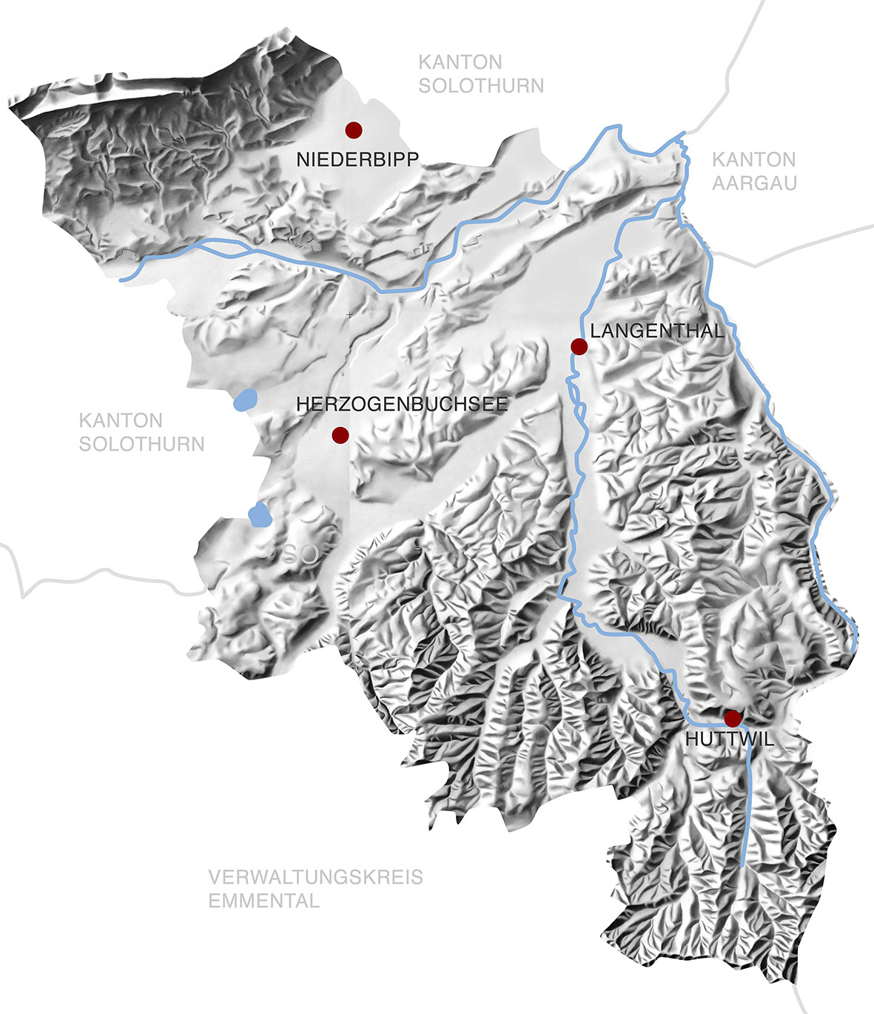

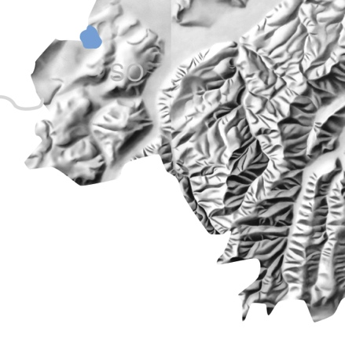INHALTSVERZEICHNIS

Didaktische Hinweise 3

Sachinformationen für Lehrpersonen 5

Entwicklungen der Eisenbahnlinien im Oberaargau 5

Mögliche Lösungen zu den Arbeitsblättern 8

Arbeitsblätter für SuS 10

Teil 1 Entwicklung der Eisenbahn in der Region Oberaargau 11

Teil 2 Reisen mit der Eisenbahn damals und heute 13

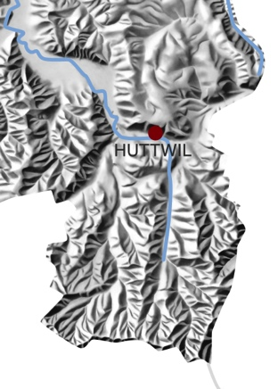Didaktische Hinweise

|  |  |
| --- | --- |
| Schulstufe: | 3. Zyklus |
| Themen: | Entwicklung der Eisenbahnlinien |
| Ort: | Langenthal / Herzogenbuchsee (gesamte Region) |
| Inhalte: | In diesem Kapitel werden die Entwicklung der Eisenbahnlinien im Raum Oberaargau sowie das Reisen mit diesem Verkehrsmittel thematisiert. Die Schülerinnen und Schüler entdecken mithilfe des Zeitreise-Tools der Swisstopo, wie sich die Eisenbahnlinien entwickelt haben und wo sie entlangführten bzw. heute entlangführen. Weiter stellen die Schülerinnen und Schüler Vergleiche zwischen dem damaligen und dem heutigen Reisen an. |
| Zeitbedarf: | ca. 4 Lektionen |
| Kompetenzen:  (2./3. Zyklus) | *RZG.2 Lebensweisen und Lebensräume charakterisieren.* Kompetenz 4: Die Schülerinnen und Schüler können Mobilität und Transport untersuchen.  *RZG.4 Sich in Räumen orientieren* Kompetenz 1: Die Schülerinnen und Schüler können Orte lokalisieren. |
| Methodische Hinweise | Anhand der Sachinformationen kann die Lehrperson zuerst einen kurzen Überblick über die Entwicklung der Eisenbahnlinien im Raum Oberaargau geben. Es ist aber auch denkbar, die Schülerinnen und Schüler direkt mithilfe des Zeitreise-Tools auf dem Webportal von swisstopo (<https://map.geo.admin.ch>) die Entwicklung entdecken zu lassen. Die Lehrperson muss sich vor Einsatz des Moduls zwingend mit den Funktionen der Zeitreise auseinandersetzen, um auch auf Fragen der Jugendlichen antworten zu können. Grundsätzlich ist das Tool selbsterklärend, eine kurze Einarbeitungsphase bietet sich aber sicher an. Hilfe bietet hier auch die Ressourcenseite des Moduls „Siedlungen im Oberaargau“.  Die Schülerinnen und Schüler müssen für den ersten Teil des Moduls zwingend mit dem Computer und dem Internet arbeiten können. Bei geringer Anzahl Geräte ist es auch denkbar, dass zwei Jugendliche gemeinsam arbeiten. Der zweite Teil des Moduls ist unabhängig vom Internet und kann auch wieder im Schulzimmer behandelt werden.  Der erste Teil umfasst eine Kartierübung, welche bei exakter Bearbeitung mindestens eine Lektion dauert, besser ist es jedoch, genügend Zeit einzuplanen. Für die Schülerinnen und Schüler findet sich eine Schritt-für-Schritt-Erklärung auf dem Arbeitsblatt, die Lehrperson kann sich anhand der Lösung vorstellen, wie das Ergebnis aussehen sollte.  Im Modul „Siedlungen im Oberaargau“ befindet sich übrigens eine Karte mit der Entwicklung des Bahnnetzes in der Region (S. 28). |
| Material | Computer, Internet, Karten (siehe Ressourcen), Farbstifte, Transparentpapier, Büroklammern |
| Literatur | Die nachfolgenden Artikel aus dem Jahrbuch des Oberaargaus sind alle greifbar unter <http://www.digibern.ch/katalog/jahrbuch-des-oberaargaus>:  Künzi, Stephan (1992): Die Bahn Herzogenbuchsee–Solothurn. 135 Jahre Eisenbahngeschichte im Oberaargau. In: Jahrbuch des Oberaargaus Bd. 35. Langenthal: Merkur. <http://biblio.unibe.ch/digibern/jahrbuch_oberaargau/jahrbuch_oberaargau_1992.pdf>  Künzi, Stephan (1993): Solothurn–Niederbipp Bahn, 1918–1993. Ein ehemaliges Sorgenkind blickt zurück. In: Jahrbuch des Oberaargaus Bd. 36. Langenthal: Merkur. <http://biblio.unibe.ch/digibern/jahrbuch_oberaargau/jahrbuch_oberaargau_1993.pdf>  Lindegger, Hanspeter / Rentsch, Herbert (2007): Als der erste Zug einfuhr. 150 Jahre Eisenbahnlinie Olten–Aarburg–Herzogenbuchsee. In: Jahrbuch des Oberaargaus Bd. 50. Langenthal: Merkur. <http://biblio.unibe.ch/digibern/jahrbuch_oberaargau/jahrbuch_oberaargau_2007.pdf>  Rentsch, Herbert (2004): Goldener Nagel und Monsterkräne. Im Oberaargau wird die Bahn 2000 erbaut (Teil 4). In: Jahrbuch des Oberaargaus Bd. 47. Langenthal: Merkur. <http://biblio.unibe.ch/digibern/jahrbuch_oberaargau/jahrbuch_oberaargau_2004.pdf>  Rettenmund, Jürg (1990): Wie Huttwil zu seiner Bahn kam. In: Jahrbuch des Oberaargaus Bd. 33. Langenthal. Merkur. <http://biblio.unibe.ch/digibern/jahrbuch_oberaargau/jahrbuch_oberaargau_1990.pdf> |

Sachinformationen für Lehrpersonen

Entwicklungen der Eisenbahnlinien im Oberaargau

*Eisenbahnlinie Olten–Aarburg–Langenthal–Herzogenbuchsee*

Am 16. März 1857 fuhr der erste Zug der neuen Eisenbahnlinie auf der Strecke Olten–Aarburg–Langenthal–Herzogenbuchse. Damals noch als Zug der Schweizerischen Zentralbahn. Revolutionär war dies insofern, als es damals noch keine Autos gab. Die Einführung des neuen Verkehrsmittels zog auch eine revolutionäre Umwälzung der wirtschaftlichen und sozialen Struktur mit sich. Zudem trug sie zum Wirtschaftsaufschwung bei. Für die Dörfer Langenthal und Herzogenbuchsee hatte das zur Folge, dass die wirtschaftliche Entwicklung vorangetrieben wurde, es entstanden neue Gewerbebetriebe, und die Siedlungsfläche dehnte sich aus. Die Fläche zwischen Bahnhof und Dorf wurde durch neue Quartiere bebaut.

Am 1. Juni 1857 fand die Eröffnung der Linie bis nach Solothurn statt, am 17. Juni traf auch der erste Zug aus Bern ein. Damals lag der Bahnhof noch im Wylerfeld, erst im November 1858, nach Fertigstellung der Eisenbahnbrücke, konnten die Züge in den Hauptbahnhof einfahren.

Vor der Eröffnung der neuen Strecke hatte es grosse Diskussionen um die Linienführung sowie um den Standort der Bahnhöfe gegeben. Die Firmen aus Herzogenbuchsee machten sich stark für eine Linienführung durch ihr Dorf, um so Waren transportieren zu können. Andernfalls würde die Linie heute wahrscheinlich über Bleienbach und Thörigen führen. In Langenthal, Herzogenbuchsee und Burgdorf liegen die Bahnhöfe etwas weiter ausserhalb des eigentlichen Dorfkerns. Hier konkretisierten sich Ideen zur Überbauung dieses Gebiets. [1]

*Eisenbahnlinie Herzogenbuchsee–Solothurn*

Wie bereits oben erwähnt, war auf der Eisenbahnlinie von Aarburg nach Bern zuerst in Herzogenbuchsee Endstation. Weiterreisende nach Bern mussten auf die Postkutschen umsteigen. Nach der Eröffnung der Linie nach Solothurn im Jahr 1857 war Herzogenbuchsee ein wichtiger Umsteigebahnhof. Wer von Basel Richtung Solothurn–Biel–Neuenburg reisen wollte, musste in Herzogenbuchsee umsteigen. Für Herzogenbuchsee bedeutete auch diese Linie einen Aufschwung, so wurden mit dem Bau des Bahnhofes auch das Bahnhofquartier überbaut. Auch sonst machten sich durch die Eisenbahn einige Veränderungen bemerkbar. Die Industrie hatte die Eisenbahnlinie entdeckt, liess sich in deren Nähe nieder, und der Warenumschlag nahm zu. Die Buchsibahn, wie sie von Einheimischen auch genannt wurde, hielt auf ihrem Weg nach Solothurn zuerst nur in Inkwil und Subingen, die Vorortsgemeinde Derendingen wurde erst sieben Jahre später ans Netz angeschlossen.

1867 ging die Blütezeit der Buchsibahn zu Ende. Eine weitere Eisenbahnlinie erreichte von Olten her Solothurn. So fiel das mühsame Umsteigen in Herzogenbuchsee weg. Gleichzeitig wurde in Solothurn ein moderner und zentraler Bahnhof gebaut, der ehemalige Endbahnhof der Buchsibahn ist der heutige Bahnhof Solothurn West. Durch diese Entwicklungen verlor die Buchsibahn den Charakter der schweizerischen Hauptbahn, zudem war der Streckenabschnitt wie auch die Station Derendingen nicht mehr von zentraler Bedeutung. 1978 führte die SBB eine Untersuchung zur Umstellung auf Busbetrieb durch. Gemeinden entlang der Linie, welche trotzdem schlecht erschlossen waren, befürworteten eine solche Umstellung. Die Einsparungen wären nicht gross gewesen, zudem regte sich grosser Widerstand, sodass die Umstellung nicht stattfand.

In den 1980er-Jahren wurde man sich wieder bewusst, dass die Buchsibahn die kürzeste Verbindung vom Oberaargau an den Jura-Südfuss darstellt. Die Buchsibahn wurde auch im Konzept der Bahn 2000, als Verbindung zwischen der Neubaustrecke Mattstetten–Rothrist und dem Jura-Südfuss diskutiert, dann jedoch aus Kostengründen nicht realisiert.

Am 30. Mai 1992 fand die letzte Fahrt der Buchsibahn statt, seit diesem Datum ist der Personenverkehr durch Buslinien via Aeschi oder Inkwil nach Solothurn gewährleistet. Der Gütertransport findet teilweise immer noch auf dieser Strecke statt.[2]

*Eisenbahnlinie Langenthal–Niederbipp–Solothurn*

Die elektrische Stassenbahn wurde 1912 in Niederbipp gegründet, zuerst noch ohne Beteiligung des Kantons Berns. Einerseits hatte man Angst vor einer Entvölkerung des Bipperamts, anderseits monierte man, nur die Stadt Solothurn habe Interesse an dieser Bahn, also liege die Finanzierung auch in ihren Händen. Ein Jahr später beteiligte sich Bern dennoch an der Bahn und erreichte die Planung einer neuen Brücke über die Aare, welche die Schmalspurbahn direkt mit dem Hauptbahnhof verbindet. Eine Woche vor Beginn der Bauarbeiten begann der Erste Weltkrieg und mit ihm die Probleme. Das benötigte Material traf sehr sporadisch ein, so dass die Linie erst im Januar 1918 eröffnet werden konnte, zuerst nur vor die Tore Solothurns, die Verlängerung bis an den Bahnhof Solothurn wurde erst 1925 fertiggestellt. Auch weitere Projekte, wie die Verlängerung der Bahn nach Zuchwil oder Grenchen, wurden diskutiert, jedoch nie ernsthaft geplant. Zu Beginn florierte die Bahn, die Wirtschaftskrisen der 1920er- und 1930er-Jahre wie auch die Konkurrenzlinie Olten–Solothurn waren jedoch nicht besonders förderlich für die Bahn. Die Bahn steckte finanziell immer in einer Krise und konnte erst 1963 durch die Übernahme durch den Bund gerettet werden. Um vorher das schon stark verlotterte Rollmaterial zu schützen, wurde die Höchstgeschwindigkeit von 25km/h vorgeschrieben, und zudem wurde 1943 der Streckenabschnitt Niederbipp–Oensingen geschlossen.[3] Seit dem 9. Dezember 2012 ist diese Strecke wieder in Betrieb.[4]

*Eisenbahnlinie Langenthal–Melchnau*

1917 wurde die elektrische Schmalspurbahn Langenthal–Melchnau eröffnet. Die Verbindung führte in einem grossen Bogen via Roggwil ins Dorf. In den 1970er-Jahren wurde über eine direkte Buslinie von Langenthal nach Melchnau diskutiert, so könnte die Fahrzeit um die Hälfte reduziert werden. Dieses Vorhaben wurde 1982 auch umgesetzt und zwischen St. Urban und Melchnau ein Busbetrieb eingerichtet. Aufgrund von Neuansiedlungen wurde im Jahr 1989 der Bahnbetrieb wieder bis St. Urban Ziegelei verlängert. Für Güterzüge und Extrafahrten blieb die Strecke bis nach Melchnau noch einige Jahre offen, 2012 wurde jedoch die Konzession entzogen und die Strecke geschlossen.[5]

*Eisenbahnlinie Langenthal–Huttwil*

Die Langenthal–Huttwil-Bahn nahm am 31. Oktober 1889 ihren Betrieb auf, vorher mussten jedoch einige Stolpersteine aus dem Weg geräumt werden. Aus Kostengründen wurde zuerst eine Schmalspur-Strassenbahn diskutiert, welche bei den einzelnen Stationen keine grosse Infrastruktur aufweisen würde. Dieses Projekt wurde zugunsten einer Normalspur-Strassenbahn und später einer Normalspurbahn ad acta gelegt. Zuerst war die Finanzierung nicht gesichert, immer wieder gab es grössere Beträge, die nicht gedeckt waren. Zuletzt scheiterte das Projekt fast daran, dass kein Konsens über die nötigen Bahnhöfe gefunden werden konnte. Nicht an jeder Haltestelle sollte ein Bahnhof mit Billettverkauf eingerichtet werden. Angrenzende Dörfer wehrten sich dagegen und fühlten sich schlechtergestellt.[6]

*Bahn 2000*

Obwohl die Züge der Linie der Bahn 2000 nicht in einer Oberaargauer Gemeinde haltmachen, ist die Linie dennoch zentral für die Region und prägt auch das Landschaftsbild. Bahn 2000 bezeichnet ein Konzept moderner Verbindungen des öffentlichen Verkehrs. Ursprünglich sollte das Projekt bis ins Jahr 2000 realisiert sein, einiges dauerte jedoch länger als erwartet, sodass die Linie, welche durch den Oberaargau führt, erst auf den Fahrplanwechsel am 14. Dezember 2004 eröffnet wurde.

Die Bahn 2000 sollte alle Bahn- und Busverbindungen in der Schweiz besser und effektiver miteinander verbinden. Die grossen benachbarten Bahnknotenpunkte sollten alle in einer Stunde erreicht werden können. Problematisch war jedoch die Strecke Bern–Zürich, welche deutlich mehr als eine Stunde Wegzeit bedeutete. So wurde der Beschluss gefasst, eine neue Bahnstrecke zu bauen, welche weniger kurvenreich ist und so Geschwindigkeiten von 200 km/h und mehr zulässt. Die Neubaustrecke Mattstetten–Rothrist sollte diese Idee Wirklichkeit werden lassen. Von der Planung bis zum ersten Spatenstich vergingen fast zehn Jahre. Es waren viele Diskussionen und Verhandlungen nötig, um die vorhandenen Widerstände zu brechen. Bei vielen Leuten im Oberaargau wurde „Bahn 2000“ fast zum Schimpfwort, das Riesenprojekt schürte Ängste vor der Zerstörung der Landschaft und Einbussen bei der Lebensqualität. Im Rahmen dieses Moduls wird nicht in einem grösseren Umfang auf dieses Projekt eingegangen. Zusätzliche Informationen sind in den Artikeln von Herbert Rentsch in den Jahrbüchern der Jahre 2001, 2002 und 2003 zu finden. [7]

Mögliche Lösungen zu den Arbeitsblättern

Teil 1

*Aufgabe 1*

* Langenthal–Herzogenbuchsee
* Langenthal–Niederbipp–Solothurn
* Langenthal–Roggwil–Melchnau
* Langenthal–Huttwil
* Bahn 2000
* Herzogenbuchsee–Solothurn

*Aufgabe 2 & 3*

Siehe Musterlösung (Ressourcen). Die Kartierung der Siedlungsfläche ist eine zusätzliche Aufgabe. Innere Differenzierung möglich.

*Aufgabe 4*

Einige Linien sind konstant geblieben, andere wurden aufgehoben. Die Bahnlinie Olten–Langenthal–Herzogenbuchsee führt mehrheitlich am gleichen Ort wie noch 1924 durch. Auf der Höhe Bützberg verläuft sie nicht mehr entlang der Hauptstrasse, sondern im Bereich zwischen Thunstetten und Bützberg. Auch die Linie Langenthal–Niederbipp–Solothurn wie auch die Linie Langenthal–Huttwil sind mehrheitlich an ihrem Platz geblieben. Die Linie Langenthal–Roggwil–Melchnau wurde nach Roggwil aufgehoben. Die Linie von Herzogenbuchsee nach Solothurn wurde ganz aufgehoben.

*Aufgabe 5*

Verschiedene Lösungen denkbar. Neue Linien wurden erbaut, andere eingestellt. Oftmals aus Geldmangel oder wenn die Passagierzahlen auf dieser Strecke zu tief waren.

Teil 2

Mögliche Lösungen, hier sind sehr viele Lösungsmöglichkeiten denkbar.  
Die Schülerinnen und Schüler müssen darauf hingewiesen werden, dass es früher noch die 3. Klasse, die sogenannte Holzklasse, in den Zügen gab.

*Aufgabe 1*

Zugabteil, Holzsitze, nummerierte Sitze, Hutablage über den Passagieren, Decke aus Metall, Bilder an den Wänden (Hintergrund), Kleiderhaken, rohe Glühbirnen

*Aufgabe 2*

Individuelle Antworten der Schülerinnen und Schüler

*Aufgabe 3*

|  |  |
| --- | --- |
| Eisenbahn damals | Eisenbahn heute |
| * Reisen oftmals mühsam, anstrengend * Keine bequemen Sitze * Enge Platzverhältnisse * Schlechtes Licht * Lange Reisedauer | * Reisen sehr bequem * Meistens bequeme Sitze * Oftmals grosszügige Platzverhältnisse * Gutes Licht * Kurze Reisedauer, Taktfahrplan, kurze Umsteigezeiten * Steckdosen für elektronische Geräte |

Arbeitsblätter für SuS

Teil 1 Entwicklung der Eisenbahn in der Region Oberaargau

* Sozialform: EA/PA
* Material: Karten, Transparentpapier, 4 Farbstifte, Büroklammern, Computer

Aufgabe 1

Öffne die Seite „Zeitreise“ der Swisstopo (<https://map.geo.admin.ch,> dort im Geokatalog zu Grundlagen und Planung/Basiskarten)

Verfolge für die Orte Langenthal sowie Herzogenbuchsee die Entwicklung der Eisenbahn. Folge hierzu immer wieder mit der Maus den verschiedenen Eisenbahnlinien. Tipp: Die erste Strecke wurde 1857 eröffnet.

Welche Linien entdeckst du? Wo führten sie entlang?

Aufgabe 2

Du brauchst die Karte von 1924, Farbstifte, Büroklammern sowie ein Transparentpapier.

1. Suche auf der Karte von 1924 die verschiedenen Eisenbahnlinien, welche du schon vorhin am Computer entdeckt hast.
2. Lege das Transparentpapier auf die Karte von 1924, fixiere beides mit Büroklammern. Markiere nun die Ecken, sodass du das Transparentpapier immer wieder am gleichen Ort auf die Karte halten kannst.
3. Trage auf der Karte die verschiedenen Eisenbahnlinien mit der gleichen Farbe ein.
4. Finde mithilfe der Zeitreise heraus, wann die einzelnen Linien in Betrieb genommen wurden. (Wann sie erstmals auf der Karte zu finden sind.) Schreibe die Jahrzahlen zu den Linien.
5. (Zusatzaufgabe) Trage mit einer neuen Farbe auch die Umrisse der Gemeinden, durch welche die Eisenbahn führt, ein. Schraffiere die Fläche anschliessend horizontal.

Aufgabe 3

Du brauchst die Karte von 2011, Farbstifte, Büroklammern sowie ein Transparentpapier.

1. Suche auf der Karte von 2011 die verschiedenen Eisenbahnlinien, welche du schon vorhin am Computer entdeckt hast.
2. Lege das Transparentpapier auf die Karte von 2011, fixiere beides mit Büroklammern. Achte darauf, dass die markierten Ecken am gleichen Ort liegen wie bereits auf der Karte von 1924.
3. Trage auf der Karte die verschiedenen Eisenbahnlinien mit einer anderen Farbe als in Aufgabe 2 ein.
4. Finde mithilfe der Zeitreise heraus, wann die einzelnen Linien in Betrieb genommen wurden. (Wann sie erstmals auf der Karte zu finden sind.) Schreibe die Jahrzahlen zu den Linien.
5. (Zusatzaufgabe) Trage mit einer anderen Farbe als in Aufgabe 2 auch die Umrisse der Gemeinden, durch welche die Eisenbahn führt, ein. Schraffiere die Fläche anschliessend vertikal. Schreibe den Namen der Gemeinden dazu.

Aufgabe 4

Wie hat sich die Situation im Vergleich zu 1924 verändert? Die Zeitreise kann dir hier wieder helfen.

Aufgabe 5 (Zusatz)

Überlegt euch alleine oder zu zweit mögliche Gründe, welche zu den Veränderungen geführt haben.

Teil 2 Reisen mit der Eisenbahn damals und heute

* Sozialform: EA/PA
* Material: Bilder

Aufgabe 1

Betrachte die Bilder genau, was siehst du alles? Beschreibe und notiere.

|  |
| --- |
|  |
|  |
| © SBB Historic |

Aufgabe 2

Diskutiert zu zweit folgende Fragen:

* Wie roch es im Zug?
* Wie bequem war das Reisen mit der Eisenbahn?
* Welche Kleidung trugen die Leute?
* Wie war das Reisen damals?

Aufgabe 3

Du bist sicher schon mit verschiedenen Zügen in der Schweiz gefahren. Versuche, ausgehend von diesen Erfahrungen und den Überlegungen in Aufgabe 2, das Reisen mit der Eisenbahn von damals mit heute zu vergleichen.

|  |  |
| --- | --- |
| Eisenbahn damals | Eisenbahn heute |
|  |  |

|  |  |  |
| --- | --- | --- |
| |  | | --- | | (© 2014 swisstopo (BA14063) | | |
|  | |
| (© 2014 swisstopo (BA14063) |

|  |
| --- |
|  |

© Mirjam Stuber

1. Vgl. Lindegger / Rentsch 2007.
2. Vgl. Künzi 1992.
3. Vgl. Künzi 1993.
4. Vgl. <http://www.asmobil.ch/mml-eroeffnung-neubaustrecke.html>
5. Vgl. <http://www.eingestellte-bahnen.ch/21901/22027.html>
6. Vgl. Rettenmund 1990.
7. Vgl. Rentsch 2004.